**Memorandum o spolupráci**

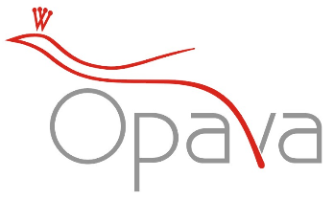

Statutární město Opava,

se sídlem Horní náměstí 382/69, Město, 746 01 Opava,

IČ: 00300535

zastoupený Ing. Tomášem Navrátilem, primátorem a

Ing. Michalem Kokoškem, 1. náměstkem primátora

a

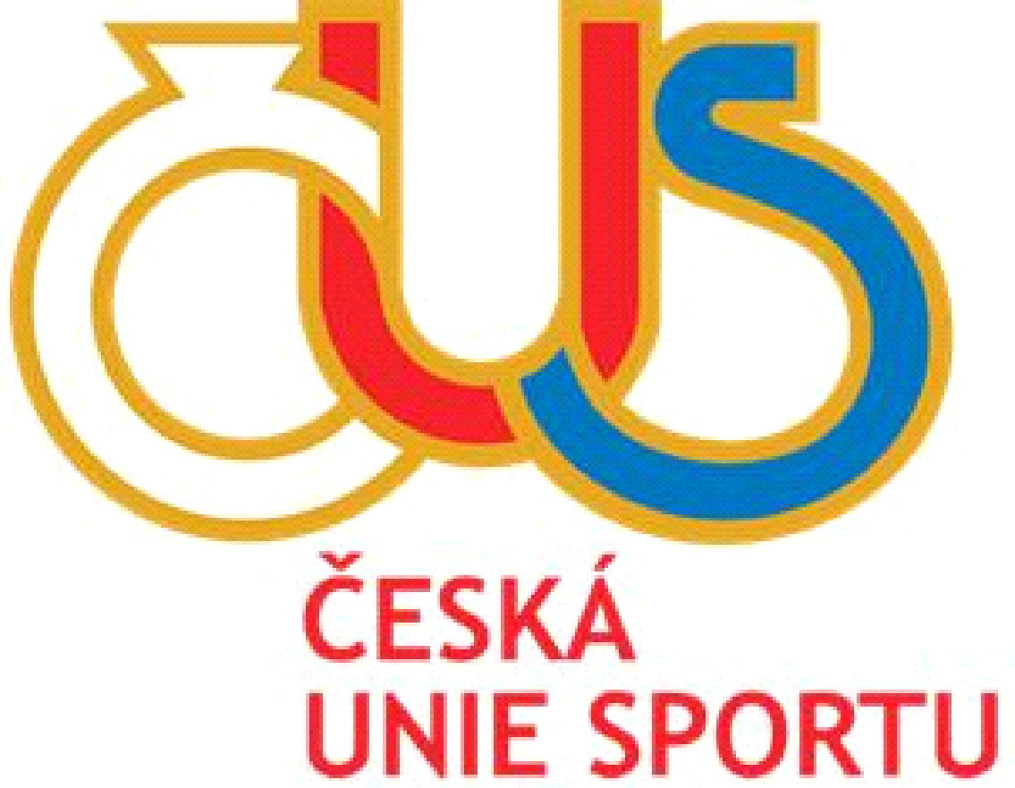

Regionální sdružení České unie sportu v Opavě, z.s.  
se sídlem Vodárenská 2736/18, Předměstí, 747 07 Opava

IČ: 00436062

zastoupené Ing. Petrem Kašným, předsedou

za účasti

Servisní centrum sportu ČUS Opava,

se sídlem Vodárenská 2736/18, Předměstí, 747 07 Opava

IČ: 07416393

zastoupené Ladislavem Kreislem, předsedou

uzavírají

toto Memorandum o spolupráci jako svobodný výraz vůle všech stran prohlubovat vzájemný vztah. Cílem Memoranda je vyvíjení aktivit spočívajících ve vzájemné spolupráci v oblasti podpory sportovní činnosti pro všechny tělovýchovné, tělocvičné jednoty, sportovní kluby se samostatnou právní osobností, na území statutárního města Opavy (dále jen „TJ/SK“), agendy a zajištění finanční podpory v oblasti sportu pro TJ/SK, včetně vytváření, naplňování a využití sportovního informačního systému pro samosprávy: IS SPORT <https://is-sport.cz> (dále též „projekt“).

**Čl. I.**

**Principy spolupráce**

1. Strany tohoto Memoranda mají zájem na vzájemné spolupráci při podpoře sportovní činnosti pro všechny TJ/SK a považují takovou spolupráci za účinný a nezbytný nástroj pro podporu a rozvoj sportu ve statutárním městě Opava (dále také jen „SMO“).
2. Strany tohoto Memoranda dále prohlašují, že tímto memorandem chtějí navázat na vzájemnou spolupráci z předchozích let při realizaci projektů na podporu TJ/SK, z nichž první byl „Dotace TJ/SK – Organizace sportu 2013“. Cílem tohoto Memoranda je tedy rovněž zachování kontinuity podpory sportu a rozvoje sportu ve SMO.
3. Při prosazování společných zájmů SMO, Regionálního sdružení České unie sportu v Opavě, z.s. (dále také jen „RS ČUS“) a Servisního centra sportu ČUS Opava (dále také jen „SCS ČUS“) bude vzájemná spolupráce na základě tohoto Memoranda zaměřena v rámci projektu pro rok 2025 zejména na tyto činnosti:
4. organizování sportu v TJ/SK s důrazem na
   1. prevenci rizikových projevů chování aktivním zdravým životním stylem,
   2. podporu aktivně sportujících občanů SMO,
   3. podporu vícezdrojového financování,
   4. podporu dobrovolnictví,
   5. podporu základního principu sportu – sportovního soutěžení,

1. zajištění agendy finanční podpory pro všechny TJ/SK v SMO při dodržení principu
   1. podpory všech oprávněných TJ/SK – plošný dosah finanční podpory,
   2. transparentnosti a věrohodnosti,
   3. předvídatelnosti s garancí poskytované finanční podpory pro rok 2025,
   4. publicity,
2. využití Informačního systému IS SPORT pro evidenci členů TJ/SK za účelem získání
   1. věrohodného rejstříku,
   2. transparentní členské evidence organizovaných sportovců na území SMO,
   3. demografických a trendových dat sportu v SMO,
   4. podkladů pro transparentní dotační politiku obcí a měst v SMO,
3. využití Dotačního systému RS ČUS SPORT pro podávání žádostí a vyúčtovávání žádostí
4. zajištění vzájemné propagace a medializace v uvedené oblasti spolupráce.
5. RS ČUS a SMO se dohodli na principech podpory sportu na území SMO. V souladu s těmito principy RS ČUS vyhlásí a zrealizuje programy:

a) „Podpora sportu ve Statutárním městě Opava SPORT SMO 2025 – TJ/SK – program S1/25“ (dále jen „Program S1/25“), který tvoří přílohu č. 1 tohoto Memoranda.

b) „Podpora sportu ve Statutárním městě Opava SPORT SMO 2025 – TJ/SK – program S3/25“ (dále jen „Program S3/25“), který tvoří přílohu č. 2 tohoto Memoranda.

1. RS ČUS prostřednictvím SCS ČUS Opava k naplnění tohoto Memoranda zajistí:
2. funkční IT platformu databázového systému IS SPORT pro SMO a TJ/SK,
3. bezplatný přístup pro SMO a TJ/SK do tohoto systému na úrovni doplňování dohodnutých dat a získávání potřebných informací, dat a přehledů z tohoto systému,
4. softwarovou podporu provozu databázového systému k podávání a k vyúčtování žádosti,
5. poskytnutí dat pro SMO,
6. součinnost se SMO, vyhodnocování a využití poznatků z IS SPORT.
7. RS ČUS ve spolupráci s SCS ČUS Opava k naplnění tohoto Memoranda zajistí:
8. vyhlášení Programu S1/25 a Programu S3/25 směrem k TJ/SK s transparentními a předvídatelnými podmínkami pro podání žádostí TJ/SK, příjem žádostí o poskytnutí příspěvku od TJ/SK, kontrolu vstupních dat a dokumentů žadatelů o poskytnutí příspěvku, kontrolu oprávněnosti žadatele, zpracování žádostí vč. transparentní matematické sestavy ze vstupních dat, předložení seznamu TJ/SK navržených k podpoření v rámci Programu současně spolu se žádostí o poskytnutí dotace z rozpočtu SMO dle čl. II tohoto memoranda, uzavření veřejnoprávní smlouvy s SMO, příjem finančních prostředků z dotace od SMO a distribuce příspěvků oprávněným žadatelům dle uzavřené veřejnoprávní smlouvy, smluvní zajištění poskytnutého příspěvku, kontrolu vyúčtování, archivaci a digitalizaci žádostí, vyhodnocení i vyúčtování příspěvků, vše v souladu s Programem,
9. plošnou dostupnost pro vyřízení žádosti o poskytnutí příspěvku z Programu S1/25 a Programu S3/25 jednotlivých TJ/SK.
10. SMO k naplnění tohoto Memoranda zajistí:
11. alokaci finančních prostředků v rozpočtu SMO na rok 2025,
12. realizaci podpory Programu S1/25 a Programu S3/25 pro rok 2025,
13. osobu odpovědnou k převzetí citlivých dat, k jejich zpracování, resp. k dalším operacím s nimi,
14. dle svých dostupných možností součinnost při realizaci Programu S1/25 a Programu S3/2.
15. Podrobné podmínky naplňování a využití sportovního informačního systému pro samosprávy IS SPORT jsou upraveny ve smlouvě o poskytnutí podlicence uzavřené mezi SMO a RS ČUS prostřednictvím ČUS.
16. Předpokládanou součástí vzájemné spolupráce smluvních stran Memoranda je poskytování finanční podpory z rozpočtu SMO pro činnost SCS ČUS. Případná finanční podpora bude určena zejména na zajištění podpory činnosti TJ/SK dle podmínek Programu S1/25 a Programu S3/25 a úhradu nákladů spojených s vedením a aktualizací IS SPORT.

**Čl. II.**

**Pravidla finanční podpory**

Finanční podpora vzájemné spolupráce ze strany SMO bude realizována formou poskytnutí dotace na základě individuální žádosti RS ČUS o poskytnutí finanční podpory z rozpočtu SMO pro rok 2025, pokud se smluvní strany nedohodnou jinak. RS ČUS bude na základě své individuální žádosti žádat o podporu tří samostatných projektů, a to jednak projektu na podporu činnosti TJ/SK dle podmínek Programu S1/25 a Programu S3/25 a současně projektu na podporu celoroční činnosti SCS ČUS. Konkrétní výše finanční podpory bude vycházet z finančních možností daných rozpočtem SMO pro kalendářní rok 2025. Dotace není nároková.

**Čl. III.**

**Postup v rámci činností**

Smluvní strany se dohodly na harmonogramu postupu v rámci činností k naplňování Memoranda:

1. RS ČUS zajistí tyto činnosti:
2. Poradenská činnost pro Program S1/25 a Program S3/25
3. Zveřejnění Programu S1/25 a programu S3/25 – informovanost sportovního prostředí na svých webových stránkách (informaci o zveřejnění uvede na svých www stránkách též SMO).
4. Vyhlášení Programu S1/25 a Programu S3/25 – výzva k podávání žádostí na SCS ČUS.
5. Prvotní kontrola žádostí a sestavování seznamů žadatelů na SCS ČUS.
6. Sestavení seznamu konečných žadatelů, vč. provedení výpočtu konečně částky u konečných příjemců příspěvku (modelace dle různých alokací) na SCS ČUS. Zřízení a jednání pracovní skupiny složené ze zástupců SCS ČUS, RS ČUS rozšířené o členy sportovní komise při Radě SMO.
7. Podání žádosti RS ČUS o poskytnutí Individuální dotace.
8. Uzavření veřejnoprávní smlouvy o poskytnutí dotace mezi SMO a RS ČUS.
9. Zveřejnění výše podpory jednotlivým konečným příjemcům, rozeslání informace, příprava návrhu smluvní dokumentace.
10. Uzavírání smluv s konečnými příjemci příspěvku (TJ/SK).
11. Vyplacení příspěvků konečným příjemcům.
12. Vyúčtování Programů a Individuální dotace, odeslání na SMO.
13. SMO zajistí tyto činnosti:
14. Projednání žádosti o poskytnutí individuální dotace na jednání Sportovní komise RMO včetně schválení uznatelných nákladů dotace a doporučení orgánům SMO ke schválení.
15. Projednání žádosti o poskytnutí individuální dotace na jednání RMO se schválením uznatelných nákladů dotace a doporučení ke schválení Zastupitelstvu SMO vč. navržení alokace finančních prostředků pro program Podpora sportu ve Statutárním městě Opava SPORT SMO 2025 – TJ/SK.
16. Projednání žádosti o poskytnutí individuální dotace na zasedání Zastupitelstva SMO.
17. Uzavření veřejnoprávní smlouvy o poskytnutí dotace mezi SMO a RS ČUS v případě rozhodnutí zastupitelstva SMO o poskytnutí dotace.

**Čl. IV.**

**Závěrečná ustanovení**

1. Memorandum o spolupráci je uzavřeno na období ode dne jeho podpisu do 28. 02. 2026.
2. Memorandum upravuje obecné principy vzájemné spolupráce. Z Memoranda nevyplývají žádná závazná či vymahatelná práva a povinnosti. Financování spolupráce, která vyplývá z Memoranda a jeho příloh, bude realizována samostatným smluvním ujednáním, a to Smlouvou o poskytnutí individuální dotace za podmínky schválení finančních prostředků zastupitelstvem SMO v rámci rozpočtu na rok 2025.
3. Memorandum nabývá platnosti dnem jeho podpisu oběma smluvními stranami a účinnosti dnem jeho uveřejnění v registru smluv v souladu se zákonem č. 340/2015 Sb., o zvláštních podmínkách účinnosti některých smluv, uveřejňování těchto smluv a o registru smluv (zákon o registru smluv), ve znění pozdějších předpisů. Uveřejnění memoranda v registru smluv zajistí SMO.
4. Memorandum je možné po vzájemné dohodě zúčastněných stran podle potřeby měnit nebo doplňovat formou písemně uzavřených dodatků.
5. Smluvní strany souhlasí se zveřejněním memoranda.
6. Memorandum se vyhotovuje v šesti vyhotoveních, z nichž každá strana obdrží dvě vyhotovení.
7. Nedílnou součástí tohoto Memoranda je program „Podpora sportu ve Statutárním městě Opava SPORT SMO 2025 – TJ/SK – program S1/25“ a program „Podpora sportu ve Statutárním městě Opava SPORT SMO 2025 – TJ/SK – program S3/25“.
8. Memorandum schválilo Zastupitelstvo statutárního města Opavy svým usnesením č. ….ze dne ……..

V Opavě dne ……………… V Opavě dne ………………..........

Za Statutární město Opava Za Regionální sdružení České unie sportu v Opavě, z.s.

………………. …………………………………… ……………………………………

Ing. Tomáš Navrátil, primátor Ing. Petr Kašný, předseda

……………………………………………………….

Ing. Michal Kokošek, 1. náměstek primátora

V Opavě dne ………………

Za Servisní centrum sportu ČUS Opava

……………………………………

Ladislav Kreisel, předseda